TEHNISKĀ SPECIFIKĀCIJA Nr. TS 4904.1xx v1

Ugunsdzēsības pārklāji
Nr. | Apraksts | Minimālā tehniskā prasība | Piedāvātās preces tehniskais apraksts | Avots | Piezīmes
Vispārīgā informācija
 | Ražotājs (nosaukums, ražotnes atrašanās vieta) | Norādīt informāciju
 | 4904.101 Ugunsdzēsības pārklājs 1,2m x 1,2m | Tipa apzīmējums
 | 4904.102 Ugunsdzēsības pārklājs 1,75m x 1,85m | Tipa apzīmējums
 | Preces marķēšanai pielietotais EAN kods, ja precei tāds ir piešķirts (katrai 2.p. un 3.p. minētajai kategorijai) | Norādīt vērtību
 | Norādīt vai, izmantojot EAN kodu, ražotājs piedāvā iespēju saņemt digitālu tehnisko informāciju par preci (tips, ražotājs, tehniskie parametri, lietošanas instrukcija u.c.) | Norādīt informāciju
 | Pēc pieprasījuma katra ražotāja, jebkura nomināla vismaz viens paraugs | Atbilst
 | Parauga piegādes termiņš tehniskajai izvērtēšanai (pēc pieprasījuma), kalendārās dienas | ≤ 20  (norādīt konkrētu vērtību)
 | Preces piegādes termiņš pēc pasūtījuma saskaņošanas, kalendārās dienas | ≤ 30  (norādīt konkrētu vērtību, iesniegt apliecinājuma dokumentu)
 | Preces garantijas termiņš pēc tās piegādes, mēneši | ≥ 12  (norādīt konkrētu vērtību, iesniegt apliecinājuma dokumentu)
Standarti
 | Atbilstība standartam LVS EN 1869:2019 (EN 1869:2019) – "Ugunsdzēšanas segas" vai LVS EN 1869:2003 (EN 1869:1997) – "Ugunsdzēšamie pārklāji" | Atbilst (norādīt aktuālo standarta redakciju)
Dokumentācija
 | Iesniegts preces attēls, kurš atbilst sekojošām prasībām:  - “.jpg” vai “.jpeg” formātā;  - izšķiršanas spēja ne mazāka par 2Mpix;  - ir iespēja redzēt visu preci un izlasīt visus uzrakstus, marķējumus uz tās;  - attēls nav papildināts ar reklāmu | Atbilst
 | Iesniegta ugunsdzēsības pārklāja (segas) atbilstības sertifikāta kopija | Atbilst
Vides nosacījumi
Tehniskā informācija, konstrukcija un komplektācija
 | Ugunsdzēsības pārklājs, kas paredzēts neliela ugunsgrēka dzēšanai, noslāpējot liesmas | Atbilst
 | Ugunsdzēsības pārklāja izmērs, m (attiecas uz 2.p. minēto kategoriju) | 1,2 x 1,2
 | Ugunsdzēsības pārklāja izmērs, m (attiecas uz 3.p. minēto kategoriju) | 1,75 x 1,85
 | Ugunsdzēsības pārklāja pamatmateriāls un tā kārtu skaits | Norādīt informāciju
 | Ugunsdzēsības pārklāji komplektā ar mīksta materiāla aizsargsomu sarkanā krāsā | Atbilst
 | Uz ugunsdzēsības pārklāja aizsargsomas lietošanas instrukcija (pamācība) sekojošā valodā | LV

Attēlam ir informatīvs raksturs

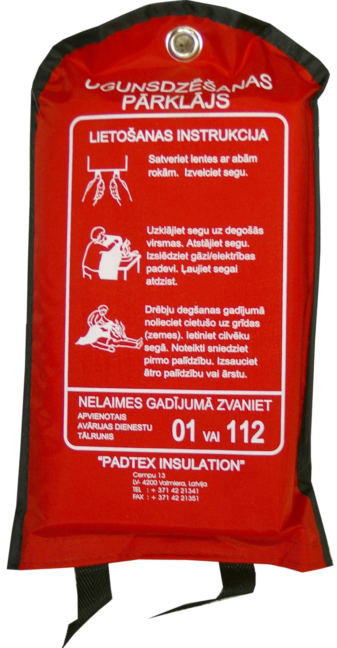

Lai pārliecinātos par atbilstību, sniegto informāciju un vērtībām, norādīt precīzu avotu, kur atspoguļota tehniskā informācija (iesniegtā dokumenta nosaukums, lapaspuse)
AS "Sadales tīkls" materiālu kategorijas numurs un nosaukums
Norādīt pilnu preces tipa apzīmējumu (modeļa nosaukums, artikula Nr.)
European Article Number (Eiropas preces numurs) – produkta un ražotāja kodēšanas Eiropas standarts

